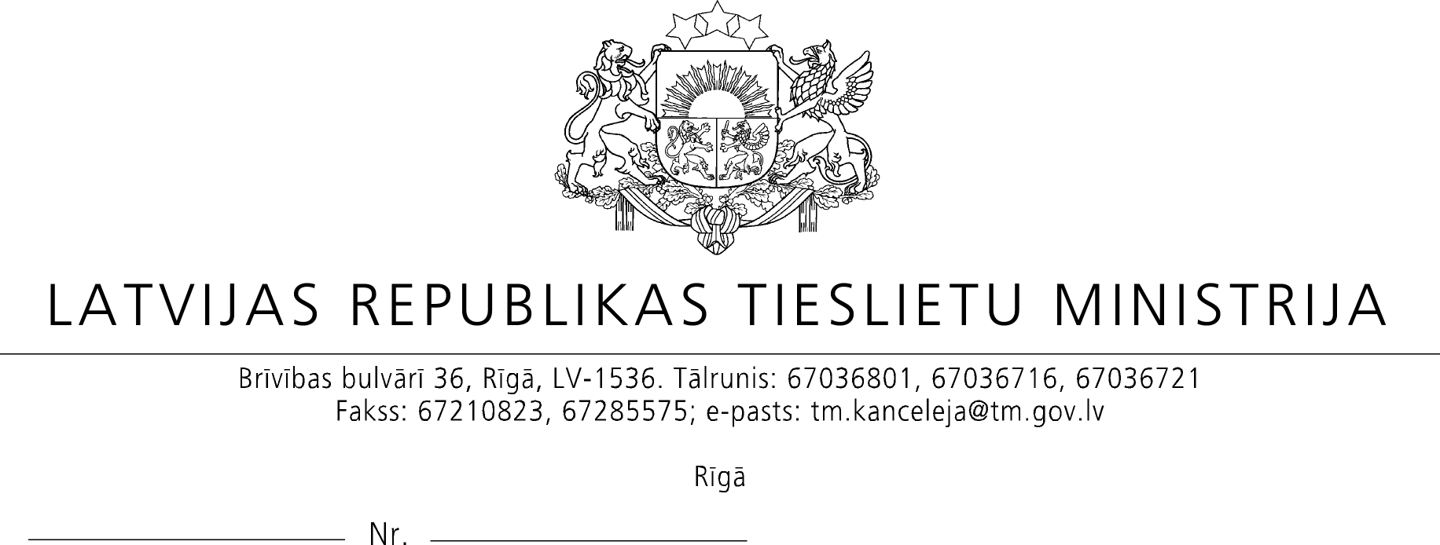
PIELIKUMS NR.2

..

Godātie kolēģi,

Latvijas Republikas Tieslietu ministrijas vārdā vēlos sniegt manus visdziļākos cieņas apliecinājumus un lūgt palīdzību attiecībā uz Jūsu valsts pieredzi kriminālprocesā.

Latvija šobrīd notiek plašas diskusijas par Kriminālprocesa likuma regulējumu attiecībā uz privātās apsūdzības realizāciju. Tieslietu ministrija šajā sakarā veic apjomīgu pētījumu par šo institūtu un iespējamo izmaiņu izstrādāšanu.

Latvijā privātās apsūdzības kriminālprocesu raksturo šādas būtiskākās iezīmes, proti, ir strikti noteikts to noziedzīgo nodarījumu loks, par kuriem šāda veida process var notikt. Salīdzinoši ar kopējo Latvijas Krimināllikumā noziedzīgo nodarījumu skaitu šis skaits ir ļoti mazs. Uz šo brīdi šādi ir tikai pāris noziedzīgu nodarījumu sastāvi un proti, goda aizskaršana, neslavas celšana, goda aizskaršana un neslavas celšana masu saziņas līdzeklī un tīši viegli miesas bojājumi. Papildus šo procesu uzsāk tikai tad, ja to vēlas cietušais, praktiski to var izdarīt tikai cietušais vai viņa pilnvarota persona, iesniedzot sūdzību tiesā. Šajā procesā nav pirmstiesas izmeklēšanas, līdz ar to lai procesu uzsāktu, cietušajam sūdzībā jānorāda precīzs nodarījuma apraksts un juridiskā kvalifikācija, kā arī precīzi tās personas dati, pret kuru viņš vēršas. Privātās apsūdzības procesu uzsāk tiesnesis, pieņemot lēmumu par procesa uzsākšanu. Apsūdzību tiesā privātās apsūdzības gadījumā uztur cietušais vai viņa pilnvarota persona. Ja puses izlīgs, tas ir obligāts procesa izbeigšanas pamats. Tiesas loma šajos procesos ir neatšķiras no publiskās apsūdzības procesos. Tas nozīmē, ka tiesa apsūdzības labā pierādījumus pēc savas iniciatīvas neiegūst. Valsts apsūdzības uzturētājs šādos procesos nekad neiesaistās – izmeklētāji un prokurori nepiedalās ne pierādījumu vākšanā, ne apsūdzības formulēšanā, ne tās uzturēšanā.

Mums būtu noderīgi zināt par privātās apsūdzības esamību/ neesamību un izpausmi Jūsu valstī, kā arī Jūsu pieredzi attiecībā uz privāto apsūdzību. Būsim pateicīgi par Jūsu izvēlētā formā izteiktu privātās apsūdzības institūta apskatu, kurā būtu vēlams ietvert atbildes uz šādiem jautājumiem.

  - Vai Jūsu valstī pazīst jēdzienu „privātā apsūdzība” ?
  - Ko ar šo jēdzienu saprot ?
  - Vai Jūsu kriminālprocesuālajās normās ir pieļauti gadījumi, kad apsūdzību uztur cietušais? Kādi?
  - Vai situācija ir līdzīga/nav līdzīga Latvijas situācijai?
  - Ja tiek, tad kuros gadījumos tiek īstenota privātā apsūdzība?
  - Privātās apsūdzības procesu norises vispārīgs raksturojums (t.sk. valsts pārstāvju iesaistīšanās iespēja, procesa uzsākšanas procedūra u.tml.)
  - Vai goda aizskaršana/neslavas celšana, tai skaitā masu saziņas līdzekļos ir kriminālā kārtā sodāma? Ja jā, kāda veida process (privātās apsūdzības vai publiskās apsūdzības process) notiek par šāda veida noziedzīgiem nodarījumiem?
  - Vai kriminālā kārtā sodāmas ir šādas darbības - tāda miesas bojājuma tīšu nodarīšana, kas nav izraisījis veselības traucējumu vai vispārējo darbspēju zaudēšanu (viegls miesas bojājums), kā arī tīša sišana, ja tā nav izraisījusi minētās sekas; viegla miesas bojājuma tīšu nodarīšana, kas izraisījusi īslaicīgu veselības traucējumu (līdz 7 dienām) vai vispārējo darbspēju nenozīmīgu paliekošu zaudēšanu; sistemātiska sišana, kam ir spīdzināšanas raksturs, vai citāda veida spīdzināšana, ja šīm darbībām nav nodarīti smagi vai vidēja smaguma miesas bojājumi? Ja jā, kāda veida process (privātās apsūdzības vai publiskās apsūdzības process) notiek par šāda veida noziedzīgiem nodarījumiem?

Būšu pateicīgs, ja reizē ar atbildēm uz jautājumiem, Jūs pievienosiet to likumu (krimināllikumu un kriminālprocesa likumu) normu citātus, kuros attiecīgie jautājumi ir reglamentēti (norādot pieejamības avotu), kā arī atsūtīsiet vai informēsiet par pieejamības vietu nozīmīgiem tiesu nolēmumiem.

Ar cieņu,

valsts sekretārs M.Lazdovskis

Melnace
0037167046102

